**ASSUNTO: Indica-se ao Excelentíssimo Senhor Prefeito Municipal Carlos Nelson Bueno através da Secretaria competente, para que seja feita a construção de quadra poliesportiva coberta e reparo no acabamento do telhado da EMEB Vereadora Terezinha Da Silva Oliveira, Pq Novacoop.**

**DESPACHO**

**SALA DAS SESSÕES ____/____/_____**

**PRESIDENTE DA MESA**

**INDICAÇÃO Nº / 2019**

**SENHOR PRESIDENTE,**

**SENHORES VEREADORES e VEREADORAS,**

**INDICAR** na forma regimental, e depois de ouvido o Douto Plenário desta Casa, que seja oficiado ao **Excelentíssimo Senhor Prefeito Municipal Carlos Nelson Bueno**, para que seja feita construção da quadra poliesportiva coberta e reparo no acabamento do telhado da EMEB Vereadora Terezinha Da Silva Oliveira, Pq Novacoop.

O acabamento do telhado está se soltando no fundo da escola, e assim está estragando. Fazendo a manutenção não perderá o material.

A escola não possui quadra poliesportiva para atividades físicas. Seria primordial que esta quadra fosse coberta, já que no verão o calor é intenso em nossa cidade.

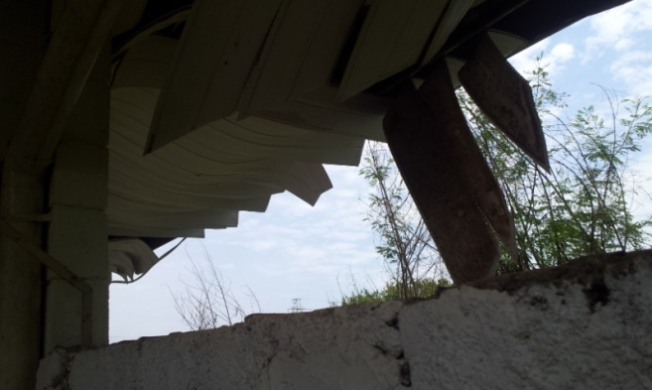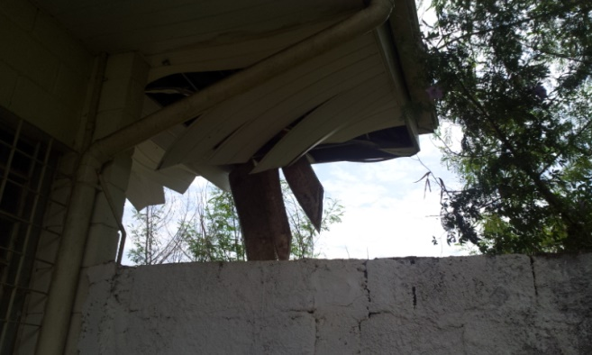

SALA DAS SESSÕES “VEREADOR SANTO RÓTOLLI”, aos 20 de agosto de 2019.

**VEREADOR DOUTOR TIAGO CESAR COSTA**

